东 北 大 学 考 试 试 卷（A卷）
总分 | 一 | 二 | 三 | 四 | 五 | 六
学 院
班 级
学 号
姓 名

……………○……………密……………○……………封……………○…………线………………………………
2010 — 2011学年 第二学期
课程名称：线性代数 （共2页）
┄┄┄┄┄┄┄┄┄┄┄┄┄┄┄┄┄┄┄┄┄┄┄┄┄┄┄┄┄┄┄┄┄┄┄┄┄┄┄┄┄┄┄┄┄┄┄┄┄┄┄┄┄┄┄┄┄┄┄

- (15分) 设三阶矩阵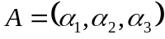， 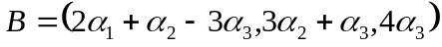，
且的行列式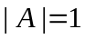，求矩阵的行列式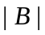.
解 因为＝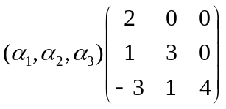，
所以，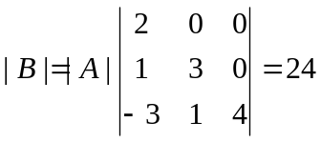

- (20分) 设向量组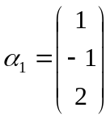，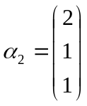，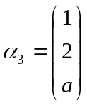线性相关，向量
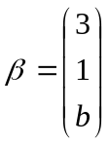可由向量组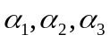线性表示，求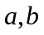的值。
解 由于
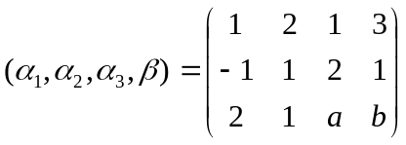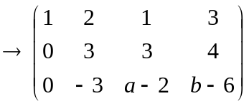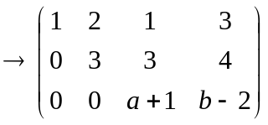
所以，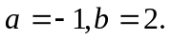

三 (15分) 证明所有二阶实对称矩阵组成的集合V是R^{2×2}的子空间，试在

V上定义内积运算，使V成为欧几里得空间，并给出V的一组正交基.

解 由于任意两个二阶实对称矩阵的和还是二阶实对称矩阵，数乘二阶实对称矩阵还是
二阶实对称矩阵，即V对线性运算封闭，所以V是R^{2×2}的子空间。
对任意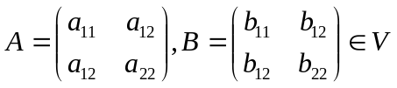,定义内积：[A,B]=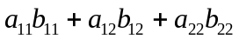，
显然满足：[A,B]=[B,A], [kA,B]=k[A,B], [A,A]≥0且[A,A]=0当且仅当A=0.
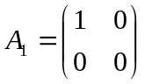,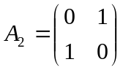,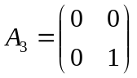就是V的一组正交基.
注：内积和正交基都是不唯一的.

2－1
四、 (20分) 已知三阶矩阵的伴随矩阵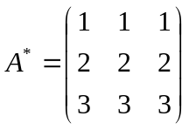,求齐次线性方程组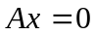的通解.
解 由于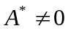,且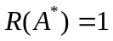得R(A)=2,所以，的解空间是1维的。
又由于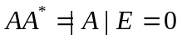,所以，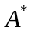的列向量是的解。
于是，（1,2,3）^{T}是的基础解系，所以，通解为：
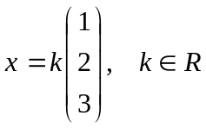

五、 (15分) 设三阶实对称矩阵满足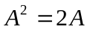，且向量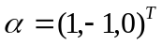是齐次方程的一个基础解系，求矩阵。

解 由的基础解系含一个解知A的秩为2。
由知A的特征值只能为2或0，所以，A的三个特征值为：2，2，0。
由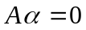知是属于特征值0的特征向量。
所以，A的属于特征值2的特征向量必与正交，所以，特征值2的特征向量可取为：
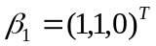和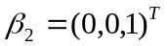,
于是，可构造正交矩阵：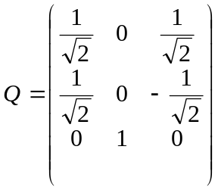
满足：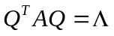
所以，
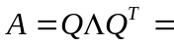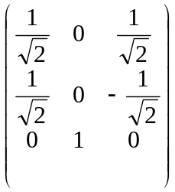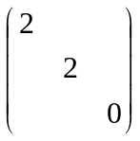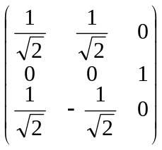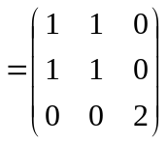

六、 （15分） 某仓库有A,B,C三种物品若干件，现按下述方案进行采购：购进原B物品件数30%和原C物品件数50%的A物品；购进原A物品件数30%的B物品；购进原B物品件数60%的C物品。试建立采购前后仓库A,B,C三种物品件数间的关系式。若采购后仓库A,B,C三种物品件数分别为290，330，380，求采购前仓库A,B,C三种物品的件数。

解 记采购前仓库A,B,C三种物品件数分别为：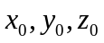，采购后仓库A,B,C三种物品件数分别为：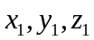，则由已知有：
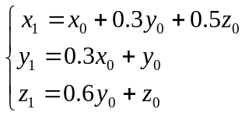 即：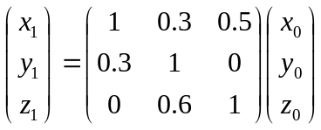
所以，若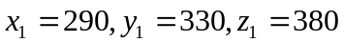时，有
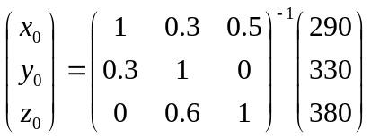
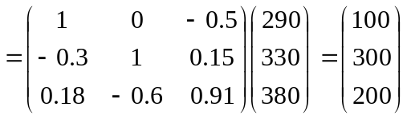
即采购前仓库A,B,C三种物品的件数分别为100，300, 200.

2-2

